Kärcher testet neues Geschäftsmodell zur Kreislaufwirtschaft

Mieten statt kaufen – Selbstbedienungskioske in Wohnanlagen

Pressekontakt
Isabelle Kabisch
Pressereferentin
Alfred Kärcher GmbH & Co. KG
Alfred-Kärcher-Str. 28-40
71364 Winnenden
T +49 71 95 14-5262
Isabelle.kabisch@de.kaercher.com
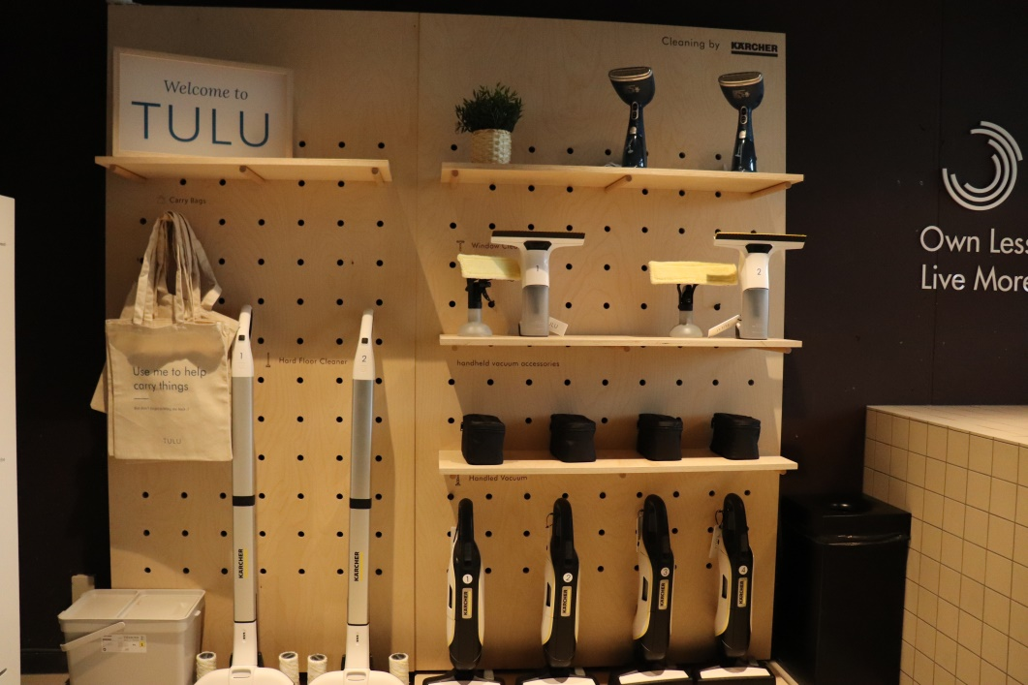
Winnenden, im März 2021 – In Amsterdam hat Kärcher eine Kooperation mit dem israelischen Start-up TULU (https://www.tulu.io/) gestartet, das verschiedene Produkte für den Hausgebrauch in größeren Wohnanlagen zum Verleih anbietet. Dafür werden Selbstbedienungsstationen aufgebaut, die mit einer App bedient werden können. Die Idee dahinter: verantwortungsvollen Konsum fördern, Lebenshaltungskosten in der Stadt senken und Abfall reduzieren. Das Projekt in Amsterdam ist das erste von TULU in Europa.
Weniger Besitz, mehr Qualität
Die Idee zu diesem Vermietkonzept innerhalb von Wohnanlagen basiert auf mehreren Trends: Zum einen führt die räumliche Mobilität während des Studiums oder von Berufseinsteigern zu einem Wunsch nach mehr Flexibilität hinsichtlich des Eigentums unterschiedlicher Güter. Zum anderen steigern Nachhaltigkeitsüberlegungen, aber auch schnellere Neuauflagen von Produkten, die Nachfrage nach kurzfristigen Mietmodellen.
Pilotprojekt mit Kärcherprodukten in Amsterdam
Im Rahmen eines europäischen Pilotprojekts können die 2.000 Bewohner der Wohnanlage „OurDomain“ in Amsterdam auf hochwertige Produkte zugreifen. Diese stehen den Bewohnern rund um die Uhr zur Verfügung, da sie in einem speziell dafür eingerichteten Raum oder in Schließfächern abgeholt werden können. Die Buchung und Bezahlung erfolgt bequem per App.
Dazu passt aus Sicht von Yael Shemer, Mitgründerin von TULU, die Partnerschaft mit Kärcher: „Wir wollen den Zugang zu Qualitätsprodukten für den Haushalt ermöglichen, ohne diese zu besitzen: Daher freuen wir uns über unsere neueste Partnerschaft mit Kärcher, eine der vertrauenswürdigsten Reinigungsgerätemarken.“
Gabriele Straßburger betreut für Kärcher New Venture die Kooperation mit TULU: „Die Zusammenarbeit mit Start-ups liefert für beide Seiten einen großen Mehrwert: Wir freuen uns, junge, dynamische Teams bei ihrem Wachstum zu unterstützen und lernen aus deren Erfahrungen. Daher sind wir gespannt, wie sich das TULU-Modell in den nächsten Monaten entwickelt und freuen uns über weitere, spannende Einblicke."
Die zur Verfügung gestellten Produkte orientieren sich an allgemeinen Bedürfnissen der Bewohner und können saisonal angepasst werden. In Amsterdam stehen zum Beispiel Reinigungsgeräte wie Staubsauger und Hartbodenreiniger, Kochprodukte wie Waffeleisen, Projektoren, zusätzliche Klappstühle und -tische, Gesellschaftsspiele, Elektroroller oder -fahrräder zur Miete bereit.
Unter den TULU-Leihgeräten finden sich der kompakte Staubsauger VC 5 Cordless und der Hartbodenreiniger FC 3 Cordless von Kärcher.

